Муниципальное бюджетное общеобразовательное учреждение
основная общеобразовательная школа № 7
имени генерал-лейтенанта Л.В. Козлова

КОНКУРС ТВОРЧЕСКИХ ПРОЕКТОВ ПО ТЕХНОЛОГИИ

«ТВОРИ, ВЫДУМЫВАЙ, ПРОБУЙ!»

РОМАШКИ К ПРАЗДНИКУ

Авторы проекта:
Пугачева М.С.
учитель технологии
МБОУ «ООШ № 7»
Сидоркина Л.В.
учитель технологии
МБОУСОШ №2

г. Петровск
2014 г.

ОБОСНОВАНИЕ ТЕМЫ ПРОЕКТА
Праздник День семьи, любви и верности, который в этом году мы отмечали седьмой раз. Ведь любовь всегда рождает что-то хорошее, а самое лучшее её воплощение – это семья, дети, и наш российский праздник раскрывает ценность семейных отношений, основой которых являются любовь и верность. Очень важно, что праздник этот является частью забытой традиции нашего народа, которую хотелось бы возродить. Ведь раньше в этот день совершались помолвки, а уже после окончания Петрова поста пары венчались в церкви.У Дня семьи есть свой символ — ромашка. Ромашка считается русским цветком и даже одним из символов России — не случайно желто–белые соцветия рисуют на глиняных горшках и матрешках, а также ромашка — символ милой простоты и нежности, а главное — символ верности. А ещё, все помнят гадание на ромашке «любит, не любит», так вот лепестки ромашки всегда заканчиваются на «любит». Не удивительно, что именно этот цветок мы захотели видеть у себя дома, в качестве украшения или оберега.
Сроки реализации проекта:
Первый этап – подготовительный с 1.04.2013г. по 5.04.2013г.
Второй этап — поисково-исследовательский с 8.04.2013 г.- 19.04. 2013г.
Третий этап — практический с 22.04.2013г. по 8.05.2013г.
Цели:
- Способствовать формированию представления у педагогов, о новом декоративно-прикладном искусстве - бумагопластике.
- Ознакомить с техниками: «пейп-арт» и квиллинг.
- Раскрытие творческого потенциала через работу в представленных техниках.
Задачи :
- Сформировать представления о видах дизайна, его внедрения и использования в оформлении интерьера .
- Способствовать изучению основных приемов техник бумагопластики, научиться использовать данные техники при создании творческих дизайнерских работ;
- Развивать художественно-творческие способности, образное и ассоциативное мышление, фантазию, эстетический вкус;
- Изготовить символ праздника из бумаги в разных техниках.

История праздника.
8 июля в России отмечается День семьи, любви и верности. В этот день Русская православная церковь отмечает день памяти святых Петра и Февронии, которые издревле считались на Руси покровителями семьи и брака.
Петр и Феврония жили долго и счастливо и умерли в один день. Они завещали, чтобы их похоронили вместе, в одном гробу, но люди сочли это неправильным. Петр и Феврония были похоронены рядом, но в разных гробах. Согласно легенде, на следующее утро люди обнаружили, что умершие лежат рядом – даже после смерти они не могли и не хотели расставаться друг с другом.
Вот такая интересная и трогательная история легла в основу нового праздника Семьи, Любви и Верности. И отмечается этот праздник 8 июля – в день, когда остановилась жизнь этой легендарной пары.
Мы решили изготовить символ праздника, ромашку, в разных техниках.
Ромашковый топиарий выполненный в технике квиллинг.
Квиллинг (бумагокручение) искусство изготовления плоских или объемных композиций из скрученных в спиральки длинных и узких полосок бумаги.
Считается, что искусство квиллинга возникло в средневековой Европе (по другим сведениям на Ближнем Востоке и в Древнем Египте), где монахини создавали медальоны, обрамление для икон и обложки для книг, закручивая на кончике птичьего пера бумажные полоски с позолоченными краями, что создавало имитацию золотой миниатюры (особенно часто использовалось в бедных церквях).
Чтобы сделать ромашковый топиарий нам необходимо:
- 7 листов белой офисной бумаги; - 2 листа желтой офисной бумаги;
- старая газета для папье-маше; - цветочный горшок;
- клей ПВА; - гипс.
Этапы работы.
1. Начинаем с изготовления бумажного шара для основы.
2. Делаем ромашки в технике квиллинг- 120 штук.
3. Приклеиваем ромашки на шар.
4. Делаем ствол из подручных материалов.
5. Заливаем цветочный горшок гипсом, ставим деревце и даем застыть.
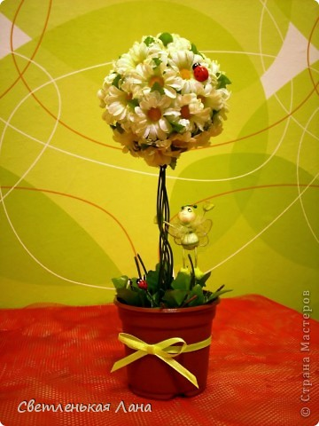
Панно «Ромашки» выполнена в технике «Пейп-арт».
PAPER-ART, пейпе арт или пейп-арт, что в переводе с английского языка означает БУМАЖНОЕ ИСКУССТВО.
Материалы для работы:
- салфетки бумажные; ножницы;
- вода; клей ПВА;
- газета или любая впитывающая влагу поверхность.
Этапы работы.
- Берем салфетки разных цветов, какие Вам понравятся.
- Нарезаем их полосками, шириной примерно 4 - 5 сантиметров шириной.
- Смачиваем руки водой и аккуратно прокручиваем полоску между ладонями, скручивая ее в нитку. Для начала можно попробовать более короткие полоски.
- Берем основу, на которой будем делать панно. Мы заранее подготовили фон, можно сделать на картоне или плотной тонированной бумаге. Панно можно делать сразу из влажных нитей, только учитывая, что они легко рвутся.
- Намазываем клеем ПВА место будущего цветка и начинаем укладывать нити по кругу, как бы наматывая клубочек. Можно сделать одним цветом, а можно пофантазировать с нитками разного цвета. Делаем стебель и листья. Панно готово.

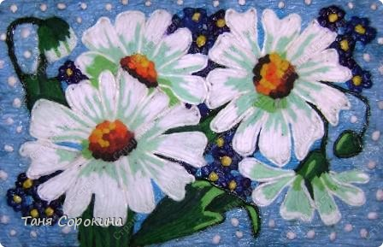
Расчет себестоимости проекта.
Чтобы стильно и современно украсить свой дом, сделать подарок своими руками, совсем не обязательно тратить большие деньги. И наш проект тому подтверждение. Самое дорогостоящее в нем – рамка. За рамку размером 30*40 мы заплатили 40 рублей. На бумагу и салфетки ушло в 10-15 раз меньше. Конечно, если использовать готовую нарезанную бумагу, то затраты будут ощутимые. А если не полениться и нарезать самим – все очень даже приемлемо.
Чему учит это искусство?
- выразить свою мысль с помощью объемных форм;
- навыкам работы нужными инструментами при работе с бумагой;
- знаниям в области композиции, формообразования;
- владеть основным приемам работы с бумагой: складывание, сгибание, вырезание, гофрирование, склеивание;
- последовательно вести работу (замысел, выбор материала и способам изготовления;
- развивать смекалку, изобретательность и интерес к творчеству;

Результаты проекта

Подводя итоги реализации проекта «Ромашки к празднику»,
делаем вывод, что наш проект состоялся. Ромашкой топиарий в технике квиллинг и панно в технике пейп-арт украшают наши комнаты в доме. Мы остались удовлетворены процессом изготовления панно и топиария. Символ праздника ромашка никогда не завянут и будут долго радовать наших родных и близких людей.
Квиллинг и техника пейп-арт - это возможность увидеть необычные возможности обычной бумаги.
Мы очень старались, ведь эти ромашки сделаны для любимых людей. Теперь ромашки сделанные своими руками, как символ тепла и любви считаются оберегом в наших домах.Будут ли у нас настоящие крепкие семьи, научимся ли мы быть верными и преданными друг другу — все это зависит от каждого из нас, от нашего терпения, желания, готовности к пониманию. От нашей любви.

Удачи вам в творчестве и всего доброго в жизни!

Полезные ресурсы

1.http://irinahollay.ru/quilling/9-tehnika/6-tehnika-kvillinga
2.http://increations.livejournal.com/1017.html
3.http://www.best-woman.ru/day/sun/10
4.http://digest.subscribe.ru/style/hobby/n240695163.html
5.http://moikompas.ru/compas/quilling
6.http://zavitoc.blogspot.com

